CONSILIUL SUPREM PENTRU  ŞTIINŢĂ ŞI DEZVOLTARE  TEHNOLOGICĂ AL ACADEMIEI  DE ŞTIINŢE A MOLDOVEI |  | 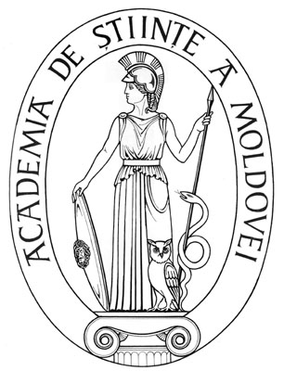 | SUPREME COUNCIL ON  SCIENCE AND TECHNOLOGICAL DEVELOPMENT OF THE ACADEMY OF SCIENCES OF MOLDOVA
 | HOTĂRÎRE
„ 19 ” februarie 2016 |  |  |  | Nr. 33
 | mun. Chişinău

Cu privire la aprobarea organigramei Institutului de Chimie al AȘM

În scopul concentrării resurselor materiale şi intelectuale disponibile şi în temeiul art.86 lit. n) al Codului cu privire la ştiinţă şi inovare al Republicii Moldova, Consiliul Suprem pentru Ştiinţă şi Dezvoltare Tehnologică al Academiei de Ştiinţe a Moldovei HOTĂRĂŞTE:

  - Se aprobă organigrama Institutului de Chimie al AȘM (se anexează).
  - Controlul asupra executării prezentei hotărîri îi revine dlui acad. Aurelian Gulea, coordonator al Secției Ştiinţe Naturale și Exacte a AȘM.

Preşedinte,
academician Gheorghe DUCA

Secretar ştiinţific general,
doctor habilitat Aurelia HANGANU

